微電腦介面電路設計

專題報告II

組別 : D組

班級 : 電機3B

姓名 : 林啟源

學號 : 103501027

1. **主題：**

高鐵站行李分配運輸帶

1. **操作介面：**

三菱 FX PLC (SWOD5C-FXTRN-BEG-T)

🡺 F-3 指定數的分配 (+C-1 計時器迴路的基本、C-2 計時器迴路的應用、 C-4 計數器迴路)

1. **情境與機制功能說明：**

**情境 :** 在桃園高鐵站設置多個行李轉盤，旅客能在高鐵站托運行李，而不須攜帶行李搭接駁車，到達機場後便能享受免稅商店或貴賓室服務。行李在輸送帶運至分類處後會經過

安全檢查 🡺 分類飛機班次 🡺 行李所屬艙級 🡺 運至飛機

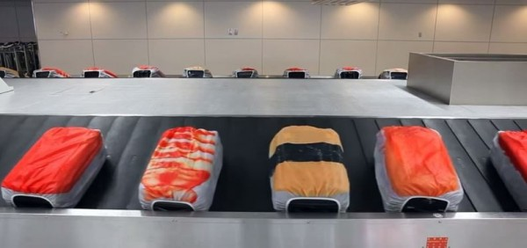

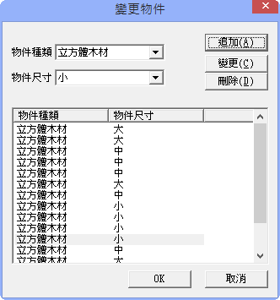**以F-3 指定數的分配為基礎架構，並修改C-1 計時器迴路的基本、C-2 計時器迴路的應用、 C-4 計數器迴路的部分程式。**

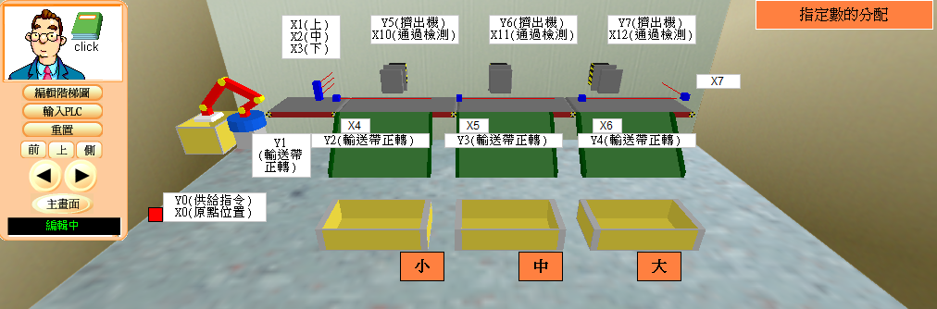

**按鈕、撥鍵**

X20 : 放置行李至輸送帶上

X21 : 當發生緊急狀況或未過安檢需要檢查

行李時，按住及可停止輸送帶

X22 : 開始計時，若到達一定時間會停止運

送行李，代表飛機關閉艙門

X23 : 重新設置(下一班次飛機)

X24 : 轉盤轉動

X25 : 擠出機啟動

**指示燈顯示**

Y20 : 當小箱子蒐集4件行李後會亮起

Y21 : 當中箱子蒐集3件行李後會亮起

Y22 : 當大箱子蒐集2件行李後會亮起

🡺 當燈亮起代表箱子已滿

Y23 : 當小中大亮起後會亮起

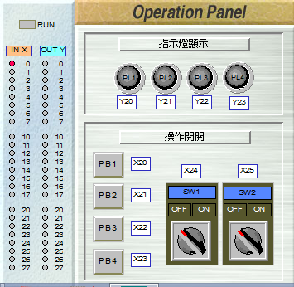

**箱子**

大 : 頭等艙 (可容納2件行李)

中 : 商務艙 (可容納3件行李)

小 : 經濟艙 (可容納4件行李)

🡺 當箱子已滿，行李不會再被推入，而是從X7掉出

1. **程式說明：**

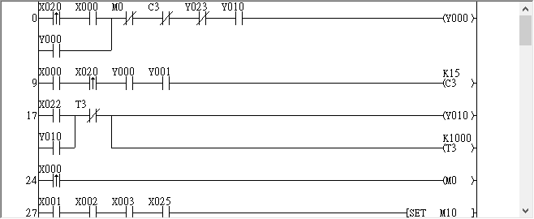

第0行 - 控制機械手臂，當計時停止(C3)、箱子已滿(Y023)、運送達一定數量(Y010)時會停

止手臂搬運行李。

第9行 – 計算搬運行李數量，達15件便會停止。

第17行 – 計算時間，當時間到達1000秒會使機械手臂停止。

第24行 – 檢查機械手臂是否歸位。

第27、32、37行 – 測量行李大小，並決定哪個擠出機運作。(X025控制擠出機是否開啟)

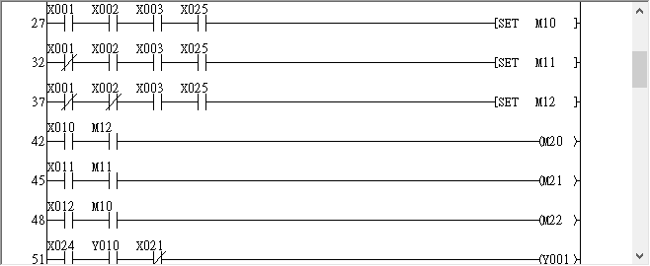

第42、45、48行 – 檢測是否通過，用以停止各個輸送帶(M20、M21、M22)。

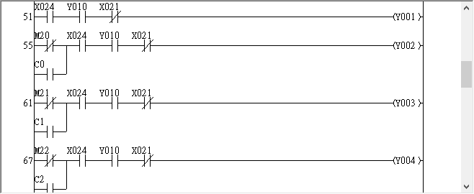

第51、55、61、67行 – 搭配第42、45、48行控制各個輸送帶(Y001、Y002、Y003、Y004)。

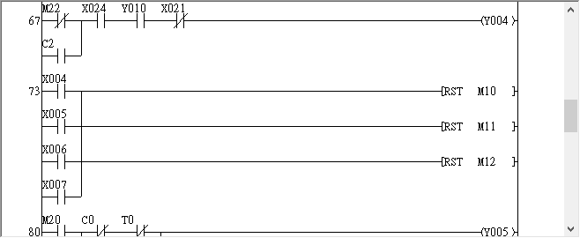

第73行 – 重設M10、M11、M12

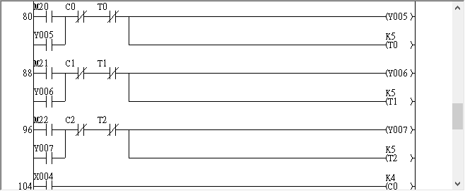

第80、88、96行 – 控制擠出機運作時間。(若蒐集已滿C0、C1、C2會斷路，行李不再被推入)

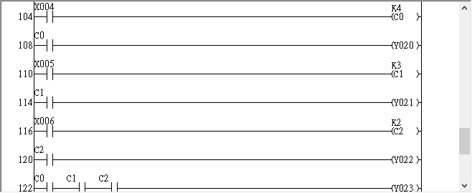

第104、110、116行 – 紀錄蒐集行李數量。

第108、114、120行 – 當計數器停止，控制指示燈亮起。

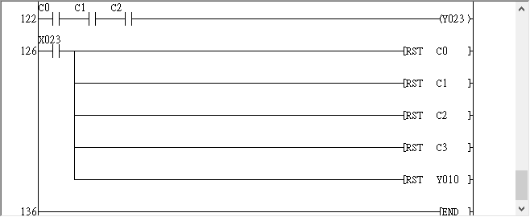

第122行 – 當Y20、Y21、Y22燈亮起後Y23便會亮起。

第126行 – 透過X023重新設置計數器、指示燈及計時器。

1. **流程圖：**



1. **心得：**

這次PLC專題讓我學習到PLC這種軟體程式，PLC與一般程式語言不太相同，是以圖形方式呈現，且程式的執行時是同步的，與C++等程式執行方式不太相同。透過學習前幾個難度的課程讓我能較快了解其運作方式。這次專題實作我是利用F-3為基底加上其他課程的程式去改寫。PLC模擬程式可以使我們體會機械真正在操作的情況，透過寫PLC程式讓我進一步了解工廠機械的設計，但因為模擬場景無法改變，因此可發揮的彈性減少許多。

1. **參考資料來源：**
2. 三菱FX3U程式設計手冊
3. 三菱FX3U硬體使用手冊
4. 三菱 FX PLC 應用實例

本次實驗多是參考其他難度的課程，因此較沒有另外參考來源